Муниципальное бюджетное дошкольное образовательное учреждение
детский сад «Колокольчик»
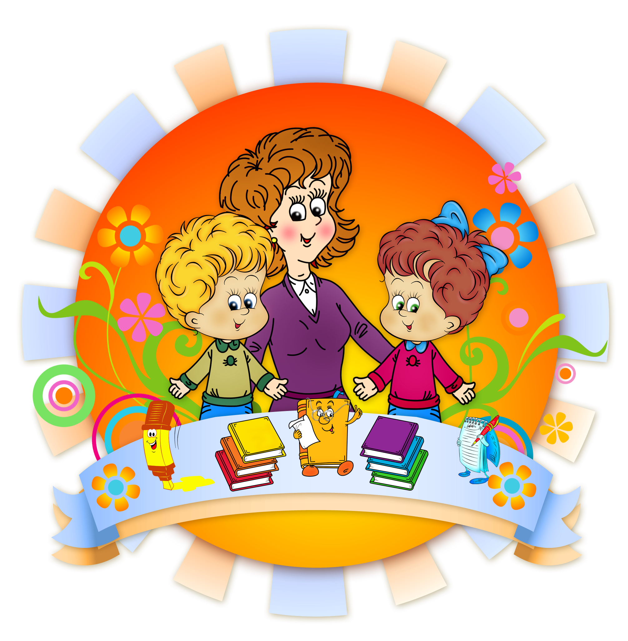

ПРОГРАММА ВЗАИМОДЕЙСТВИЯ ПЕДАГОГОВ ДОУ С РОДИТЕЛЯМИ ВОСПИТАННИКОВ

( ИННОВАЦИОНЫЙ ПРОЕКТ)



Когалым, 2013
Содержание программы:

Паспорт программы…………………………………………………… 3
Пояснительная записка……………………………………………….. 5
Актуальность……………………………………………………………. 7
Цели, задачи программы……………………………………………….. 8
Этапы реализации программы………………………………………….. 9
Ожидаемые результаты…………………………………………………. 10
Ресурсное обеспечение программы…………………………………….. 11
- Материально-техническая база…………………………………… 11
- Кадровые ресурсы…………………………………………………. 12
Механизмы реализации программы……………………………………. 13
- Формы общения педагогов с родителями воспитанников…….. 13
- Проведение диагностики………………………………………… 20
Результативность …………………………………………………………. 22
Выводы…………………………………………………………………….. 25
Список литературы………………………………………………………… 26
Приложения…………………………………………………………………. 28

Паспорт программы

Наименование  учреждения | Муниципальное бюджетное дошкольное образовательное учреждение детский сад «Колокольчик»
Наименование  программы | «Мы вместе» по взаимодействию педагогов ДОУ с родителями воспитанников.
Автор  программы | Черненко Марина Александровна – старший воспитатель высшей категории МБДОУ
Нормативно-правовые разработки  программы | - Конвенция ООН о правах ребенка;  - Закон РФ «Об образовании»  - Национальная доктрина образования Российской Федерации;  - Федеральный Государственный Образовательный Стандарт Дошкольного Образования;  - Семейный кодекс Российской Федерации;  - Устав МБДОУ детского сада «Солнышко»  - Основная общеобразовательная программа дошкольного образования ДОУ, приведенная в соответствии с ФГОС ДО.
Цель программы | Установление сотруднических отношений с родителями. Совместный поиск положительных опор в качествах личности ребенка.
Задачи программы | - Создание условий для благоприятного климата взаимодействия с родителями.  - Достижение необходимого уровня взаимодействия детского сада и семьи.  - Переход родителей от роли пассивных наблюдателей к активному участию в сотрудничестве с ДОУ.  - Практическая работа по использованию традиционных и новых форм взаимодействия с семьей с целью вовлечения родителей в педагогический процесс, обучение их методам и приемам взаимодействия с ребенком в домашних условиях.  - Активизация и обогащение воспитательных умений родителей.
Срок реализации программы | сентябрь 2013г. по май 2015 г.
Этапы | 1 этап – Организационный (1 месяц)  2 этап – Основной (19 месяцев)  3 этап – Аналитический (2 месяца)
Принципы программы | - Принцип открытости и понимания целей и задач воспитательно-образовательного процесса;  - Принцип партнерской позиции воспитателей по отношению к семье и ее членам;  - Принцип установки на развитие позитивного воспитательного потенциала семьи, ее способности к самопомощи и самоорганизации;  - Принцип доброжелательного и безоценочного отношения к каждому члену семьи, создание спокойной и комфортной обстановки во время встреч;  - Принцип разграничения личных и профессиональных отношений;  - Принцип научности;  - Принцип конфиденциальности
Участники программы | Воспитанники, педагоги, родители
Ожидаемые результаты | - активизация традиционных и внедрение новых форм взаимодействия с семьей;  - повышение уровня родительской мотивации к участию в воспитательно-образовательном процессе;  - повышение педагогической компетенции родителей по вопросам воспитания детей.

Пояснительная записка

За тысячелетнюю историю человечества сложились две ветви воспитания подрастающего поколения: семейное и общественное. Каждая из этих ветвей, представляя собой социальный институт воспитания, обладает своими специфическими возможностями в формировании личности ребенка.
В статье 18 Закона РФ «Об образовании» говорится: «Родители являются первыми педагогами. Они обязаны заложить первые основы физического, нравственного и интеллектуального развития личности ребенка в раннем возрасте».
Однако далеко не все семьи в полной мере реализуют комплекс возможностей воспитательного воздействия на ребенка. Причины разные: одни семьи не хотят воспитывать ребенка, другие – не умеют это делать, третьи – не понимают, зачем это нужно. В условиях, когда большинство семей озабочено решением проблем экономического, а порой физического выживания, усилилась тенденция самоустранения многих родителей от решения вопросов воспитания и личностного развития ребенка. Родители, не владея в достаточной мере знанием возрастных и индивидуальных особенностей развития ребенка, порой осуществляют воспитание вслепую, интуитивно. Все это, как правило, не приносит позитивных результатов.
Во всех случаях необходима квалифицированная помощь дошкольного учреждения.
Семья и детский сад – два общественных института, которые стоят у истоков нашего будущего, но зачастую не всегда им хватает взаимопонимания, такта, терпения, чтобы услышать и понять друг друга.
Непонимание между семьей и детским садом всей тяжестью ложится на ребенка. Не секрет, что многие родители интересуются только питанием ребенка, считают, что детский сад – место, где только присматривают за детьми, пока родители на работе. И воспитатели очень часто испытывают большие трудности в общении с родителями по этой причине.
Сегодня все специалисты признают важность привлечения родителей к участию в работе детского сада, однако в реальных взаимоотношениях воспитателей и родителей существует определенная дисгармония. Препятствовать развитию этих взаимоотношений могут как личные, так и профессиональные факторы: нехватка времени, ощущение несостоятельности, этнические стереотипы – все это может привести к формированию личных и профессиональных предубеждений, которые мешают семьям стать активными участниками в воспитании своих детей. Поэтому воспитатели должны проявить инициативу и понять, каким образом взаимодействовать с каждой отдельной семьей на благо ребенка.
Программа «Связующая нить» направлена на активизацию родителей к совместной работе в группе, обогащение педагогического опыта по воспитанию детей.
Для успешной реализации программы «Мы вместе» детский сад располагает необходимыми ресурсами, такими как:
- квалифицированные воспитатели и специалисты;
- оборудованная группа;
- музыкальный и спортивный залы;
-методические и дидактические материалы для организации совместной деятельности;
- современные технические средства (проектор, экран, компьютер, видеотека, DVD-плеер, телевизор).
Ценность программы состоит в наличии теоритического и практического материала направленного на повышение педагогической культуры родителей и установление доверительных контактов между семьей и детским садом через внедрение нетрадиционных форм организации общения.

Актуальность

В настоящее время актуальной проблемой является взаимодействие педагогов дошкольного учреждения с родителями, которое предполагает обмен мыслями, чувствами, переживаниями. Повышение педагогической культуры родителей разрешает сложившееся противоречие между воспитательным потенциалом семьи и его использованием. Федеральный закон «Об утверждении федеральной программы развития образования» (2000г) обязывает работников дошкольного образования развивать разнообразные формы взаимодействия с семьями воспитанников, так как система образования должна быть ориентирована не только на задания со стороны государства, но и на общественный образовательный спрос, на реальные потребности потребителей образовательных услуг («Концепция модернизации российского образования на период до 2010 года).
Настоящая программа разработана для того, чтобы повысить педагогический статус семьи в воспитании ребенка. В процессе формирования у родителей активной позиции в воспитании ребенка, важное значение отводится обучению разнообразным формам взаимодействия с ним, наблюдению и оценки его реакции и поведения.
Взаимодействие с родителями строится на личностно-ориентированном подходе, т.е. с учетом их жизненного опыта (не только опыта познания, но и общения). Чтобы позитивно влиять на желания той или иной семьи, участвовать в педагогическом процессе, педагог должен хорошо знать всех родителей своей группы и учитывать индивидуальные особенности не только разных семей, но и членов каждой семьи.
Расчет на положительные качества родителей и их сильные стороны предопределяет успех в работе. По мере развития взаимоотношений крепнет доверие, и родители приобретают определенные полномочия, используя те возможности и средства, которые необходимы для воспитания ребенка.
Отношения «воспитатель-родитель» основаны на принципах сотрудничества и свободы выбора. Сотрудничество с родителями не должно быть ограничено только педагогической пропагандой, при которой семья рассматривается лишь объектом воздействия, а возможности семейного воспитания не используются в полной мере. Принципиально важными являются привлечение родителей к участию в деятельности образовательного учреждения, активизации их педагогического самообразования, консультативная поддержка семьи, содействие гармонизации детско-родительских отношений.
Новая философия взаимодействия семьи и ДОУ требует иных линий отношений, направленных на признание приоритета семейного воспитания. Новизна этих отношений определяется понятиями «сотрудничество» и «взаимодействие». Сотрудничество – это общее «на равных», где никому не принадлежит привилегия указывать, оценивать. Признание приоритета семейного воспитания требует иных взаимоотношений семьи и образовательных учреждений, а именно – сотрудничества, взаимодействия и доверительности. Сотрудничество педагогов и родителей позволяет лучше узнать ребенка, посмотреть на него с разных позиций, увидеть в разных ситуациях, а, следовательно, помочь в понимании его индивидуальных особенностей, развитии способностей ребенка.
Некоторые родители считают, что, отдав своего ребенка в детский сад, ответственность за его воспитание и развитие они целиком и полностью переложили на воспитателей, а сами они должны лишь контролировать и оценивать действия воспитателей, не участвуя в самом воспитательно-образовательном процессе. Встречаются родители, которых вообще не интересует все происходящее в детском саду, не волнуют успехи или проблемы их ребенка.
Вместе с тем ни для кого не секрет, что в дошкольном возрасте именно родители оказывают самое большое влияние на развитие ребенка, и, если они не будут интересоваться тем, как протекает этот процесс, сотрудничать с воспитателями, усилия последних могут оказаться напрасными.
Становление родительства – кропотливый и нелегкий труд. Специалисты в области детско-родительских отношений (А.А.Бодалев, З.Матейчик) важнейшим показателем качества родительства признают компетентность матери и отца, проявляющуюся в гибкости, адаптивности, изобретательности их позиции. Нарушение связей в семье непосредственно отражается на эмоциональном состоянии ребенка (А.И.Захаров).
По мере осмысления родителями своих взаимоотношений с детьми у них происходят позитивные изменения, предполагающие нормализацию детско-родительских взаимоотношений, эмоционального самочувствия детей (Л.А. Абраманян, В.П.Дуброва).
Детский сад не может заменить семью, он лишь дополняет ее, выполняя свои особые функции. Для успешного воспитания важно, чтобы отношения между ДОУ и родителями были доверительными, чтобы родители были вовлечены в совместный воспитательный процесс, чтобы родители совместно с педагогами помогали своему ребенку развиваться. Поэтому каждый педагогический коллектив, работая по той или иной программе, ищет новые формы и методы работы с семьей.
При тесном контакте со взрослыми, в первую очередь ответственными за жизнь и здоровье своих детей, выявляется, что многие из них занимают деструктивную позицию во взаимоотношениях с ребенком, поэтому их воспитательные методы не приводят к эффективному завершению. Причинами подобного родительского поведения, на наш взгляд, являются:
- неумение взрослых слушать и быть внимательными друг к другу;
- педагогическая и психологическая неграмотность;
- нежелание менять свои эгоистические позиции в актуальных вопросах воспитания;
- нерешенные личные проблемы, мешающие полноценному развитию ребенка.
Многолетняя практика убеждает, что “пассивные методы” весьма не эффективны, поэтому мы ориентировались на такую форму работы, как “Родительский клуб”.
Дискуссии, ролевые игры, творческие задания помогают понять, насколько важно помимо безусловной любви к ребенку иметь знания:
- основных возрастных особенностей детей и тех проблем, с которыми чаще сталкиваются родители, общаясь с ребенком;
- правил основных игр для родителей и детей, имеющих в своей основе психокоррекционные принципы;
- как поступать в критических ситуациях.
Так была создана программа «Мы вместе».

Цель программы

Установление сотруднических отношений с родителями. Совместный поиск положительных опор в качествах личности ребенка.

Задачи программы

- Создание условий для благоприятного климата взаимодействия с родителями.
- Достижение необходимого уровня взаимодействия детского сада и семьи.
- Переход родителей от роли пассивных наблюдателей к активному участию в сотрудничестве с ДОУ.
- Практическая работа по использованию традиционных и новых форм взаимодействия с семьей с целью вовлечения родителей в педагогический процесс, обучение их методам и приемам взаимодействия с ребенком в домашних условиях.
- Активизация и обогащение воспитательных умений родителей.

Этапы реализации программы

Организация и проведение мероприятий по программе осуществляется в три этапа:
Этап I «Организационный» (1 месяц)
Цель: создание условий и подбор средств, ресурсов для эффективной реализации программы.
На данном этапе:
- подбор и изучение методической литературы по теме;
- планируется и подбирается тематика мероприятий с детьми и родителями на основе анкетирования;
- разрабатываются конспекты мероприятий, индивидуальных консультаций на актуальную тематику;
- подбираются видеоматериалы, презентации, фотоматериалы;
- определяются места проведения мероприятий;
- продумывается техническое оснащение мероприятий;
- изготавливаются наглядный и раздаточный материалы информационно - просветительской направленности (памятки, буклеты).
Этап II «Основной» (19 месяцев)
Цель: реализация программных мероприятий.
Этап III «Аналитический» (2 месяца)
Цель: анализ деятельности специалистов, осуществляющих реализацию программных мероприятий; определение эффективности реализации программы посредством анализа; планирование и корректирование плана мероприятий на следующий год с учетом выявленных проблем и пожеланий участников.

Ожидаемые результаты

Для родителей:
- активизация традиционных и внедрение новых форм взаимодействия с семьей;
- повышение степени участия родителей в разработке и отборе;
- повышение уровня включения родителей в участии в различных мероприятиях группы и детского сада;
- повышение педагогической компетенции родителей по вопросам воспитания детей.

Для педагогов:
- обобщение и распространение опыта работы с семьей;
- умение моделировать взаимодействие с семьей, через использование разнообразных форм и методов работы

Ресурсное обеспечение программы

- Материально-техническая база.

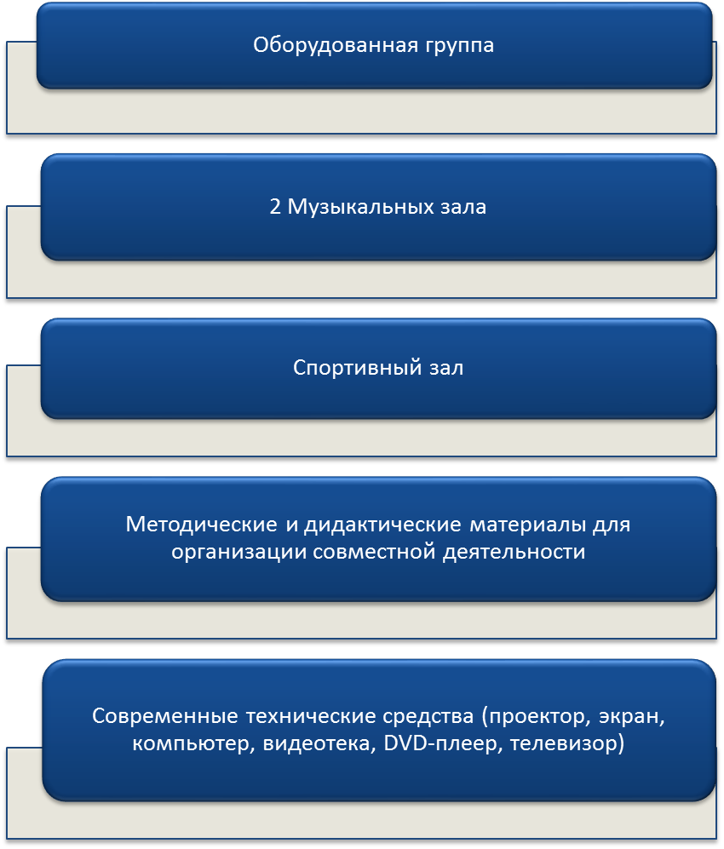

- Кадровые ресурсы

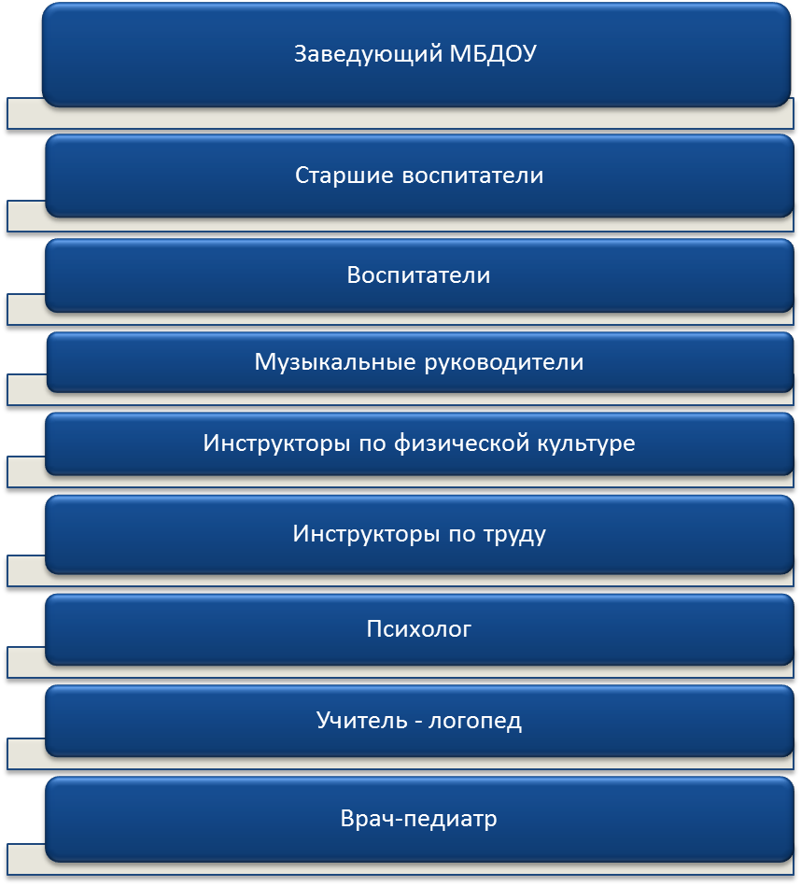

Механизмы реализации программы

- Формы общения педагогов с родителями воспитанников.

В основу программы положена модель взаимодействия воспитателя с
семьей. Содержание работы с родителями реализуется через разнообразные формы. Главное – донести до родителей знания. Существуют традиционные и нетрадиционные формы общения педагогов с родителями дошкольников, суть которых – обогатить их педагогические знания.
Традиционные формы подразделяются на коллективные, индивидуальные и наглядно-информационные.
К коллективным формам относятся родительские собрания, конференции, «Круглые столы» и др. Групповые родительские собрания – это действенная форма работы воспитателей с коллективом родителей, форма организованного ознакомления их с задачами, содержанием и методами воспитания детей в условиях детского сада и семьи.
К индивидуальным формам относятся педагогические беседы с родителями; это одна из наиболее доступных форм установления связи с семьей. Беседа может быть как самостоятельной формой, так и применяться в сочетании с другими, например посещение семьи. Особенность беседы – активное участие и воспитателя и родителей.
Наглядно – информационные методы знакомят родителей с условиями, задачами, содержанием и методами воспитания детей, способствуют преодолению поверхностного суждения о роли детского сада, оказывают практическую помощь семье. К ним относятся видеофрагменты организации различных видов деятельности, режимных моментов, занятий; фотографии, выставки детских работ, стенды, ширмы, папки-передвижки.
В настоящее время особой популярностью как у педагогов, так и у родителей пользуются нетрадиционные формы общения с родителями. Они построены по типу развлекательных программ и игр и направлены на установление неформальных контактов с родителями, привлечение их внимания к детскому саду. Родители лучше узнают своего ребенка, поскольку видят его в другой, новой для себя обстановке, сближаются с педагогами.
В настоящее время практикой накоплено многообразие нетрадиционных форм, но они еще недостаточно изучены и обобщены. Можно выделить четыре направления по вовлечению родителей в совместную педагогическую деятельность по воспитанию детей.

ИНФОРМАЦИОННО-АНАЛИТИЧЕСКОЕ НАПРАВЛЕНИЕ

Цель: изучение семьи ребенка, выяснение образовательных потребностей родителей, установление контакта с ее членами для согласования воспитательного воздействия на ребенка.

Формы работы:

- анкетирование, опрос (Приложение 2 )
Цель: изучение статуса семьи, выяснение условий воспитания и воспитательно-педагогических потребностей родителей.

- Беседа (Приложение 3)
Цель: оказать родителям своевременную помощь по тому или иному вопросу воспитания, способствовать достижению единой точки зрения по этим вопросам, создавать доверительные отношения с родителями.
Методы работы:
- обсуждение общего состояния развития ребенка;
- разъяснение конкретных мер оказания родителям помощи и объяснение необходимости участия их в общей системе педагогической работы;
- обсуждение проблем родителей, их отношение к трудностям ребенка.
В ходе беседы и опроса исключается прямая или косвенная критика действий родителей, сомнения в их педагогической компетентности.
Содержание беседы должно быть лаконичное, значимое для родителей, преподноситься таким образом, чтобы побудить собеседников к высказываниям.
Педагог должен уметь не только говорить, но и слушать родителей, выражать свою заинтересованность, доброжелательность.
Рекомендуется при проведении беседы выбирать наиболее подходящие условия, начинать ее с нейтральных вопросов, затем переходить к непосредственно главным темам.

- «Информационная корзина (тетрадь)»
Цель: вовлечение родителей в воспитательно-образовательный процесс.
Тетрадь делится на четыре раздела по количеству служб:
-Административно-хозяйственная служба.
В этот раздел родителями заносятся пожелания относительно качества исполнения функциональных обязанностей специалистами, воспитателями и персоналом, находящимся в непосредственном контакте с детьми; пожелания относительно обеспечения образовательного процесса, пожелания о получении информации того, или иного содержания.
- Педагогическая служба.
Здесь родители могут сделать запись по оценке работы педагогов и внести соответствующие пожелания в работу этой службы;
- Служба специалистов.
В разделе записываются вопросы, касающиеся проблем воспитания, образования и развития ребенка. Можно сделать заявку на консультацию специалистов (педагога-психолога, учителя-логопеда и т.д.).
- Медицинская служба.
Записываются вопросы и пожелания относительно медицинской работы.
Родитель может внести свои предложения по работе службы или дать оценку ее работе в удобное для себя время. На основании этих записей ответственные по направлению корректируют работу, а руководитель детского сада имеет возможность сделать выводы о вопросах, беспокоящих родителей и об эффективности работы руководителей направлений и служб.
- Родительские собрания. (Приложение 4)
Цель: информирование родителей о результатах работы с ребенком на занятиях, развлечениях, режимных моментах, экскурсиях как в детском саду, так и дома. (видеосюжеты); организация взаимной поддержки родителей, наблюдение за динамикой развития не только своего ребенка, но и других детей.
На родительских собраниях родителей знакомят с содержанием, задачами, методами воспитания детей определенного возраста в условиях ДОУ и семьи. На обсуждение выносятся 2-3 вопроса (один вопрос готовит воспитатель, по другим можно предложить выступить родителям или кому-то из специалистов). Ежегодно одно собрание целесообразно посвящать обсуждению семейного опыта воспитания детей.
Собрания проводятся 1 раз в квартал. Тема определяется через анкетирование или опрос родителей.
- День открытых дверей.
Цель: познакомить родителей с дошкольным учреждением; его традициями, правилами, особенностями воспитательно-образовательной работы. Заинтересовать работой и привлечь к участию.
Проводится как экскурсия по дошкольному учреждению с посещением группы, где воспитываются дети. Можно показать фрагмент работы дошкольного учреждения (коллективный труд детей, сборы на прогулку, показ театрализованных представлений, индивидуальные занятия; и другое).
После экскурсии и просмотра заведующий ДОУ или старший воспитатель беседуют с родителями, выясняют их впечатления, отвечают на возникшие вопросы. День открытых дверей проводится 1 раз в год.

ПОЗНАВАТЕЛЬНОЕ НАПРАВЛЕНИЕ.

Цель: обогащение родителей знаниями в вопросах воспитания детей дошкольного возраста, обучение родителей методам и приемам взаимодействия с ребенком, повышение педагогической компетенции.

Формы работы:
- Консультирование. (Приложение 5)
Цель: формирование у родителей «воспитательной компетентности» через расширение круга педагогических представлений и знаний; привлечение родителей к конкретным мероприятиям с их ребенком в качестве активного участника воспитательно-образовательного процесса.
Формы проведения консультаций:
- квалифицированное сообщение специалиста с последующим обсуждением;
- обсуждение статьи, заранее прочитанной всеми приглашенными на консультацию;
- практическое консультирование по обучению родителей совместным формам деятельности с детьми, носящее воспитательно-обучающую направленность (пальчиковая гимнастика, игры с предметами и др).
- Семинары-практикумы . (имеет две части: теоритическую и практическую). (Приложение 6)
Цель: повышение уровня родительской компетенции, обучение приемам воспитательно-педагогической работы с ребенком.
Методы работы:
- демонстрация фрагментов занятий, комментирование их содержания;
- совместная деятельность с детьми;
- игры-тренинги.
Темы семинара-практикума определяют сами родители.
- Конференции, круглые столы.
Цель: в нетрадиционной обстановке с обязательным участием специалистов обсудить с родителями актуальные проблемы воспитания.
На конференции, заседания «круглого стола» приглашаются родители, письменно или устно выразившие желание участвовать в обсуждении той или другой темы со специалистами.

ДОСУГОВОЕ НАПРАВЛЕНИЕ

Цель: укрепление чувства взаимопомощи, уважения и поддержки друг друга, как между детьми, так между родителями и воспитателями.
Досуговое направление в работе с родителями самое привлекательное, востребованное, полезное, но и самое трудное в организации. Любое совместное мероприятие позволяет родителям: увидеть изнутри проблемы своего ребенка, трудности во взаимоотношениях; апробировать разные подходы; посмотреть, как это делают другие, то есть приобрести опыт взаимодействия не только со своим ребенком, но и с родительской общественностью в целом.

Формы проведения мероприятий:

- праздники; (Приложение 7)
- спортивные досуги; (Приложение 8)
- совместные проекты;
- выставки семейных коллекций, реликвий;
- совместные походы, экскурсии и др;

НАГЛЯДНО-ИНФОРМАЦИОННОЕ НАПРАВЛЕНИЕ.

Цель: информирование родителей о предстоящей деятельности детей, о результатах работы; педагогическое просвещение родителей.
Наглядно-информационное направление дает возможность донести до родителей любую информацию в доступной форме, напомнить тактично о родительских обязанностях и ответственности.
Предлагаемая информация располагается в родительском уголке. Это могут быть:
- режим дня, меню, сведения об учреждении;
- папки-передвижки;
- семейный и групповые альбомы, семейный вернисаж;
- копилка Добрых дел;
- познавательная рубрика (ответы на вопросы родителей);
- стенгазета (теоретическая информация и практические рекомендации по одной теме);
- доска достижений и деятельности детей (информация может быть представлена в виде фотографий, небольших заметок);
- библиотека – передвижка (подбор педагогической литературы по запросу родителей);
- эмоциональный уголок «Я сегодня вот такой», «Здравствуйте, я пришел».

Наряду с традиционными методами и нетрадиционными формами работы с родителями в программе используется кратковременный метод проекта.
Проект «Вместе с папой» реализующийся в феврале месяце 2012г., направлен на привлечение пап в деятельность детского сада и ребенка.
В ходе осуществления проекта между родителями и детьми происходит эмоциональный контакт, творческое взаимодействие. Атмосфера игры и фантазии позволяет сбросить механизмы самоконтроля и показать себя с неожиданной стороны. Лучше узнавая своих родных, дети и родители становятся ближе друг к другу. (Приложение 9)
С целью возможности профессиональной самореализации педагогов, участвующих в реализации данного опыта разработана концепция работы с коллективом по вовлечению родителей в педагогический процесс, состоящая из 4 блоков.
1 блок – мотивационный, направлен на осознание воспитателями собственных ошибок и трудностей в организации общения с родителями воспитанников.
- формирование у педагогов осознанного отношения к организации общения с семьёй;
-осознание ими собственных ошибок и трудностей в организации общения с родителями;
-формирование установки на доверительное, безоценочное взаимодействие с родителями;
-развитие готовности каждого педагога к непрерывному профессиональному совершенствованию в области общения с родителями воспитанников;
-развитие таких качеств личности как выдержка, тактичность, наблюдательность, уважение.
В работе с педагогами используются такие формы работы как анкетирование («Мои «плюсы» и «минусы» в общении с родителями»), тестовые опросы воспитателей по методике Е.П. Арнаутовой, практикум общения педагогов с родителями, дискуссии по организации общения педагогов с родителями («Общение с родителями: и сложно и легко», «Кодекс общения педагогов с родителями»)
2 блок – когнитивный, включает в себя формирование у педагогов дошкольного учреждения системы знаний о семье, её воспитательном потенциале, особенностях семейного воспитания, специфике взаимодействия общественного и семейного воспитания, методах изучения семьи.
В работе с педагогами используются следующие формы: лекции («Воспитательный потенциал семьи», «Типичные трудности и ошибки семейного воспитания», «Формы работы с семьёй»), дискуссии («Семейное и общественное воспитание: единство и различие»).
3 блок – практический, включает в себя работу, направленную на овладение воспитателями практическими умениями и навыками.
- развитие у педагогов умения применять методы изучения семьи и образовательные потребности родителей;
- развитие умения прогнозировать результаты развития ребёнка в семье, определять оптимальные пути его развития;
- развитие умения, ориентироваться в информации, отбирать из неё необходимое для собственной работы с родителями;
-развитие умения осуществлять индивидуальный подход к родителям в процессе общения;
-формирование навыков организации традиционных и нетрадиционных форм общения с родителями, оказания действенной помощи родителям;
- формирование коммуникативных умений и навыков.
В работе с педагогами используются следующие формы работы: семинары-практикумы («Методы исследования семейного воспитания», «Приглашение к общению»), деловые игры («родительское собрание», «педагогический брифинг»), круглые столы («Наглядные формы работы с семьёй: формальность или эффективное средство общения?»)
4 блок – контрольный, направлен на выявление положительной динамики работы через анкетирование, опросы, отзывы родителей.

- Проведение диагностики

Немалое значение в программе «Мы вместе» отводится диагностике.

Цель диагностики: выявление психолого-педагогических и методических условий эффективного взаимодействия с родителями воспитанников ДОУ.

Задачи диагностики:
- Выявление уровня родительской мотивации к участию в воспитательно-образовательном процессе.
- Изучение уровня педагогической компетенции родителей по вопросам воспитания детей.
- Анализ успешности реализации образовательных стратегий, предполагающих сотрудничество ДОУ с родителями.

Средства диагностики:
- анкетирование;
- опрос.

Диагностика проводится в три этапа.
На первом этапе выявляется уровень реализации программных задач сотрудничества семьи и ДОУ (по направлениям анализа, предложенным Т.Н.Дороновой).
- Формирование здоровья.
- Эмоциональное развитие.
- Социальное развитие.
- Игровая деятельность.
- Познавательно-речевое развитие.
- Изобразительная деятельность.
- Продуктивная деятельность.
Для этого была разработана анкета. Данные анкетирования подтверждают выводы из бесед и результаты наблюдений за общением родителей с воспитателями, оценкой эффективности их взаимодействия и степени реализации программных задач сотрудничества.
Второй этап – изучение педагогических установок родителей воспитанников ДОУ. Этап включает три блока вопросов.
Первый блок – стандартный, включающий формальные сведения о семье.
Второй блок – анализ программы воспитания и обучения детей в детском саду и выделение наиболее важных для родителей разделов.
Третий блок – оценка уровня воспитательно-образовательной работы в детском саду и рекомендации воспитателям по приоритетному направлению работы с ребенком.
По результатам анкетирования составляется обобщающая таблица, включающая описание всех пунктов опроса и процент положительных ответов на вопросы всеми родителями группы воспитанников ДОУ.
На третьем этапе проводится анализ эффективности взаимодействия ДОУ с семьей и степени реализации функций педагога в работе с родителями с опорой на шкалу экспертных оценок каждой функции.
Для этого использовалась анкета «Самооценка успешности реализации функций взаимодействия педагога с родителями», составленная на основе методических рекомендаций В.П.Дубровой и Е.П.Милашевич. Затем просчитывается средний результат ( в процентах) по оценке каждой функции взаимодействия педагогов и родителей. По результатам составляется обобщающая таблица. Все результаты исследования соотносятся между собой и подвергаются качественному и количественному анализу.
Критерии количественного показателя – «включенность» родителей в образовательный процесс (присутствие на групповых мероприятиях: посещение родительских собраний и консультаций; присутствие родителей на детских праздниках; участие в подготовке и проведении экскурсий, тематических занятий; участие в выставках, вернисажах; посещение «Дня открытых дверей»).
Качественные показатели: инициативность, ответственность, уровень сотрудничества родителей и воспитателей ДОУ.

Результативность

По результатам первого этапа выполнения программы «Мы вместе» по взаимодействию педагогов ДОУ с родителями воспитанников в 2010-2012 учебном году повысился уровень сотрудничества родителей с ДОУ в вопросах формирования здоровья детей, их эмоционального и социального развития. Возросла оценка родителей программных задач игровой и художественной деятельности. Повышается приоритет познавательно-речевого развития и заинтересованность родителей по этому разделу программы. Резко возросло сотрудничество родителей и педагогов по вопросам продуктивной деятельности.
Подводя итоги анкетирования второго этапа диагностики, можно сделать вывод о том, что возросло число родителей заинтересованных в рекомендациях педагогов ДОУ. Родители стремятся к поиску необходимой информации, а персонал ДОУ имеет авторитет среди них. Общей для ДОУ и родителей целью воспитания детей дошкольного возраста является воспитание эмоционально благополучного ребенка, что невозможно без взаимодействия родителей и педагогов.
Обобщая результаты третьего этапа, можно видеть, что повысился уровень профессиональной компетентности педагогов: овладение различными программами, освоение новых педагогических технологий, расширение личного кругозора. Возросло участие педагогов в педагогическом просвещении родителей, в помощи семьям в вопросах воспитания. Увеличилось количество родителей, стремящихся поделиться с педагогами своими педагогическими знаниями, обменяться литературой по какому-либо вопросу, даже дать компетентную информацию или рекомендацию.

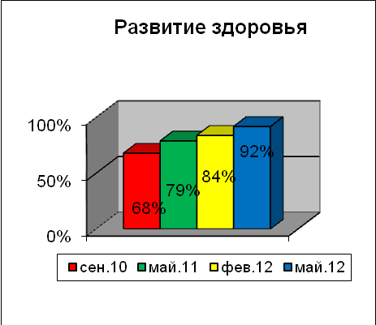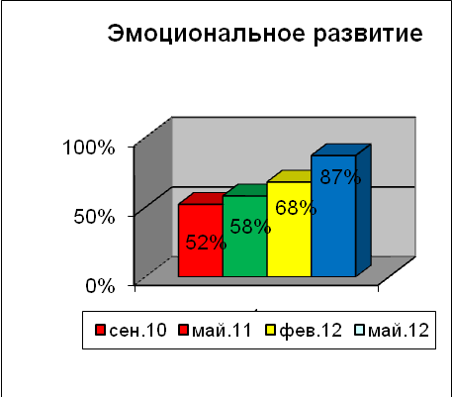
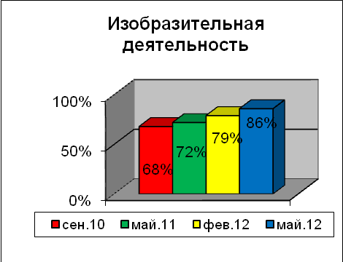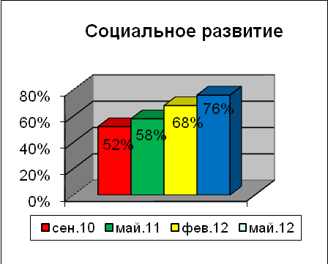
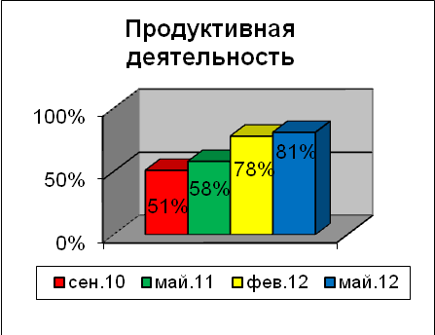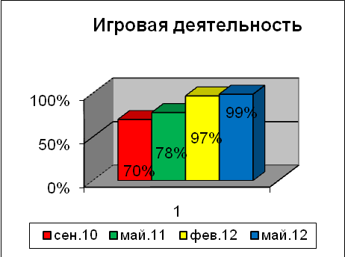
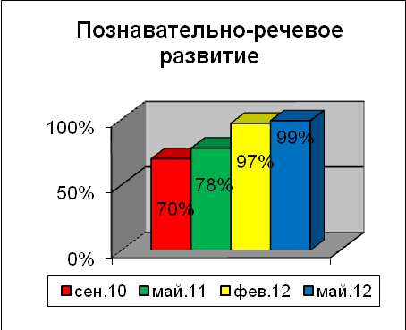
Результаты оценки уровня педагогической компетенции родителей

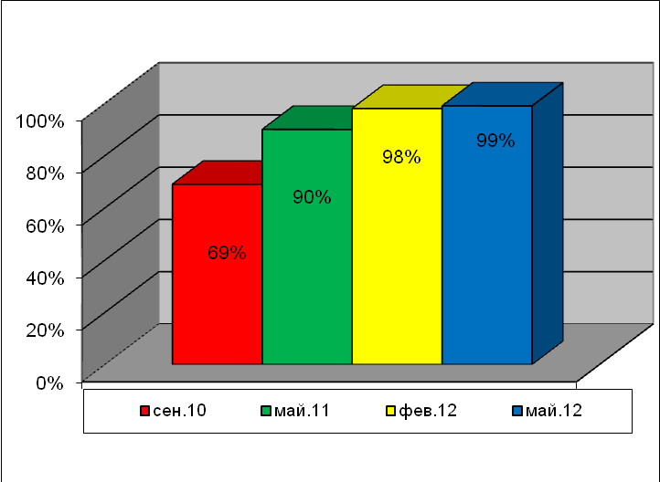

Результаты анализа эффективности взаимодействия ДОУ с семьей

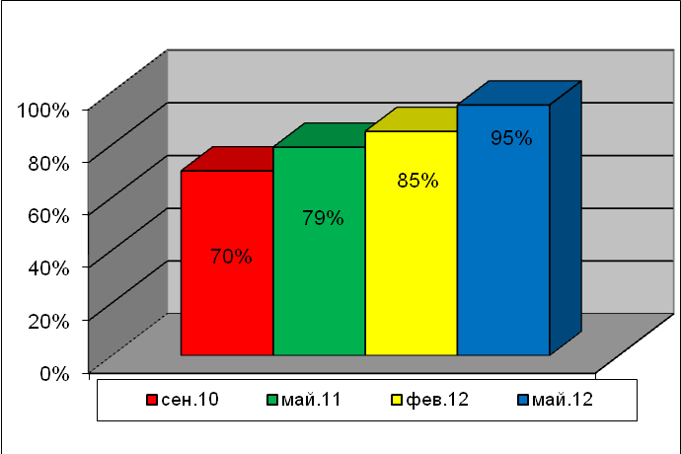

Выводы

Таким образом, использование разнообразных форм работы с семьями воспитанников нашей группы дало положительные результаты: образовался особый тип совместной деятельности («Социальное партнерство») между родителями и педагогами, характеризующийся доверием, общими целями и ценностями, добровольностью и долговременностью отношений, а также признанием взаимной ответственности сторон за результат их сотрудничества и развития. Педагоги и родители разделили между собой ответственность за обучение и воспитание детей.
Изменился характер взаимодействия педагогов с родителями, повысилось положительное отношение к детскому саду у родителей через включение родителей в общественную жизнь группы (участие родителей в групповых мероприятиях, совместные походы, соревнования, экскурсии на места работы родителей). Реализация программы «Мы вместе» невозможна без активной помощи родителей.
Всей своей работой сотрудники ДОУ доказывают родителям, что их вовлечение в педагогическую деятельность, заинтересованное участие в воспитательно-образовательном процессе важно не потому, что этого хочет воспитатель, а потому, что это необходимо для развития их собственного ребенка.
Большое внимание в программе уделяется социальному партнерству с родителями, опоре воспитательного потенциала семьи.

Список литературы

- Андриеш В. А. Аспекты взаимодействия ДОУ и семьи. – СПб.: ООО «Издательство «ДЕТСТВО-ПРЕСС», 2010.
- Арнаутова Е.П. Планируем работу ДОУ с семьей.//Управление дошкольным образованием № 4,2002.
- Вераксы Н. Е., Комарова Т. С., Васильева М. А. Примерная основная общеобразовательная программа дошкольного образования – М. : Мозаика – Синтез, 2010.
- Доронова Т. Н. Вместе с семьей : пособие по взаимодействию дошкольных образовательных учреждений и родителей. –М.: Просвещение, 2005.
- Дошкольное воспитание: журн.2011 - № 1, 3, 10.
- Зверева О. Л., Кротова Т. В. Общение педагога с родителями в ДОУ: Методический аспект. – М.: ТЦ Сфера, 2007.
- Зверева О.Л., Кротова Т.В. Родительские собрания в ДОУ: Методическое пособие. - М.: АРКТИ, 2003.
- История дошкольной педагогики: Учебное пособие для студентов пед. институтов/ Под ред. Л.Н. Литвина. – М.: Просвещение, 1989.
- Киселева Л.С. и др. Проектный метод в деятельности дошкольного учреждения: – М.: АРКТИ, 2003.
- Колодяжная Т.П. Управление современным дошкольным образовательным учреждением: Концептуальное, программное и методическое обеспечение. Практическое пособие. Часть 2., М.: УЦ Перспектива, 2008.
- Микляева Н. В. Создание условий эффективного взаимодействия с семьей: метод. пособие для воспитателей ДОУ – М.: Айрис-пресс, 2006.
- Мудрость воспитания: Книга для родителей/ Составители Б.М. Бим-Бад. Э.Д. Днепров, Г.Б. Корнетов. – М.: Педагогика,1987.
- Никитина Л.А. Мама и детский сад.- М.: Просвещение, 1990.
- О внесении изменений и дополнений в Закон РФ «Об образовании». – М.: Новая школа, 1995.
- Осипова Л.Е. Родительские собрания в детском саду. Подготовительная группа. – М.: «Издательство Скрипторий 2003», 2008.
- Осипова Л.Е. Работа детского сада с семьей. – М.: «Издательство Скрипторий 2003», 2008.
- Островская Л.Ф. Педагогические ситуации в семейном воспитании дошкольников. – М.: Просвещение, 1990.
- Отечественная социальная педагогика: Хрестоматия/Сост. и авт. предисл. Л.В. Мардахаев. – М.: Издательский центр «Академия», 2003.
- Ребенок в детском саду: журн. 2010 - № 1, 3, 6.
- Рубченко А.К. Подходы к проблеме детско-родительских отношений в отечественной психологии// Вопросы психологии. – 2005. № 4.
- Свирская Л.Н. Работа с семьей: необязательные инструкции: Методическое пособие для работников дошкольных образовательных учреждений. – М.: ЛИНКА-ПРЕСС, 2007.
- Соколова В.Н., Юзефович Г.Я. Отцы и дети в меняющемся мире: книга для учителей и родителей. – М.: Просвещение, 1991.
- Солодянкина О.В. Сотрудничество дошкольного учреждения с семьей: Практическое пособие. – М.: АРКТИ, 2006.
- Шакурова М.В. Программа, содержание, мониторинг по работе с семьей. Целевая программа «Семья»//2006 № 1 Пособие для педагогов и родителей. М.: Мозаика – Синтез, 2007.
- Чиркова С. В. Родительские собрания в детском саду. – М.: ВАКО, 2011.

ПРИЛОЖЕНИЯ

